Opieka nad dziećmi w wieku do lat 3 w województwie lubelskim w 2025 r.

W końcu 2025 r. w województwie lubelskim działało 230 żłobków, 41 klubów dziecięcych oraz 40 dziennych opiekunów łącznie zapewniając 10,2 tys. miejsc. W żłobkach przebywało 7151 dzieci, w klubach dziecięcych 587, a u dziennych opiekunów 200.
10 170
Liczba miejsc w żłobkach, klubach dziecięcych i u dziennych opiekunów

Żłobki
230 żłobków zapewniło 9391 miejsc
Według stanu w dniu 31 grudnia 2025 r. w województwie lubelskim działało 230 żłobków (w 2024 r. 212). Najwięcej zlokalizowanych było w Lublinie (81), powiecie lubelskim (17) oraz łukowskim (13). Stanowiły one 4,5% wszystkich żłobków w kraju. Najwięcej żłobków (100) było prowadzonych przez osoby fizyczne, najmniej (5) przez jednostki nieposiadające osobowości prawnej. Pozostałe placówki prowadzone były przez osoby prawne (55) i gminy (70).
Przystosowania dla potrzeb dzieci niepełnosprawnych posiadało 56,5% placówek, w kraju 47,1%. Najczęściej były to udogodnienia architektoniczne dla dzieci niepełnosprawnych ruchowo (48,3% ogólnej liczby żłobków). Specjalistyczną kadrę posiadało 26,1% żłobków, natomiast specjalistyczne narzędzia do rozpoznawania potrzeb rozwojowych i edukacyjnych 19,6%. Pozostałe placówki (43,5%) nie posiadały żadnych przystosowań.
Podobnie jak w 2024 r. najwięcej placówek było czynnych przez 7–10 godzin (70,4%), 29,1% zapewniało opiekę dłużej niż 10 godzin, a pozostałe to żłobki pracujące do 7 godzin dziennie.
Łącznie w żłobkach zatrudnienie znalazło 1 823 osoby. Wśród zatrudnionych najwięcej było opiekunów (1 285) oraz pielęgniarek i położnych (134). W ciągu całego 2025 roku działalność żłobków wspomagało społecznie swoją pracą 17 wolontariuszy.
Liczba miejsc we wszystkich żłobkach wyniosła 9 391. Najwięcej miejsc posiadały żłobki w Lublinie (3 411), powiecie lubelskim (635) i Zamościu (601), najmniej w powiecie chełmskim (19) i parczewskim (67).
Wskaźnik liczby miejsc w żłobkach w przeliczeniu na 1 tys. dzieci w wieku do lat 3 w województwie lubelskim wyniósł 254. Najwyższy wskaźnik odnotowano w Chełmie (707), Zamościu (675) i Lublinie (461), a najniższy w powiatach: chełmskim (16), tomaszowskim (27), zamojskim (87). Najwyższy wskaźnik w kraju odnotowano w województwie dolnośląskim (389), a najniższy w warmińsko-mazurskim (225).
Odsetek dzieci objętych opieką w żłobkach w województwie wyniósł 20,9%. Największy odsetek dzieci objętych opieką w żłobkach był w miastach na prawach powiatu: Zamościu (46,8%), Chełmie (45,7%) i w Lublinie (36,5%), najniższy zaś w powiecie chełmskim (1,1%) i janowskim (5,2%).

Mapa 1. Miejsca w żłobkach na 1 tys. dzieci w wieku do lat 3 w 2025 r.

Stan w dniu 31 grudnia
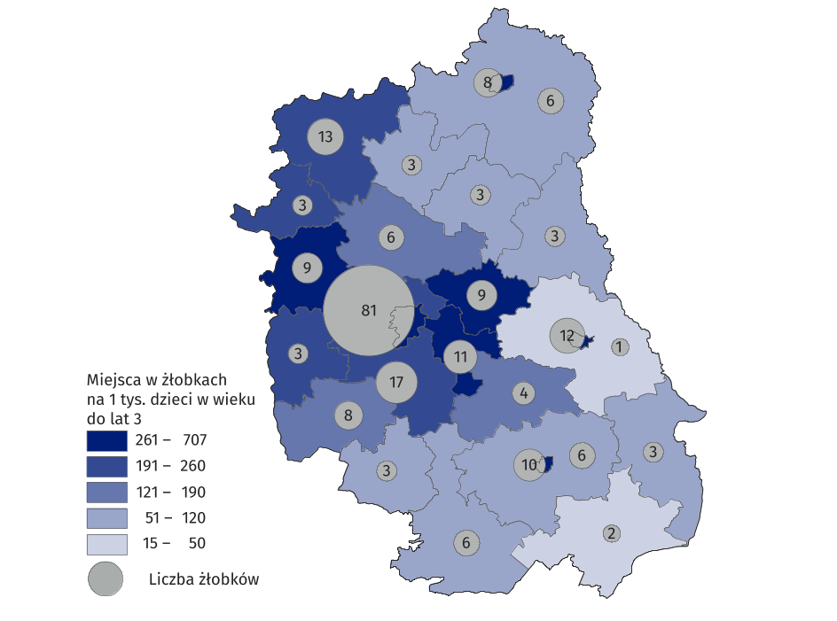

Źródło: opracowanie własne na podstawie danych Ministerstwa Rodziny, Pracy i Polityki Społecznej.

W końcu omawianego okresu ze żłobków korzystało 7 151 dzieci, najwięcej w Lublinie (37,2%). Najliczniejszą grupę przebywających w tych placówkach opieki stanowiły dwulatki – 53,9%, a najmniejszą dzieci w wieku 4 lat – 0,1%. Spośród wszystkich dzieci przebywających w placówkach, 48,5% to dziewczynki. W żłobkach było 51 dzieci niepełnosprawnych lub wymagających szczególnej opieki.
Wykres 1. Dzieci w żłobkach według wieku w 2025 r.
Stan w dniu 31 grudnia
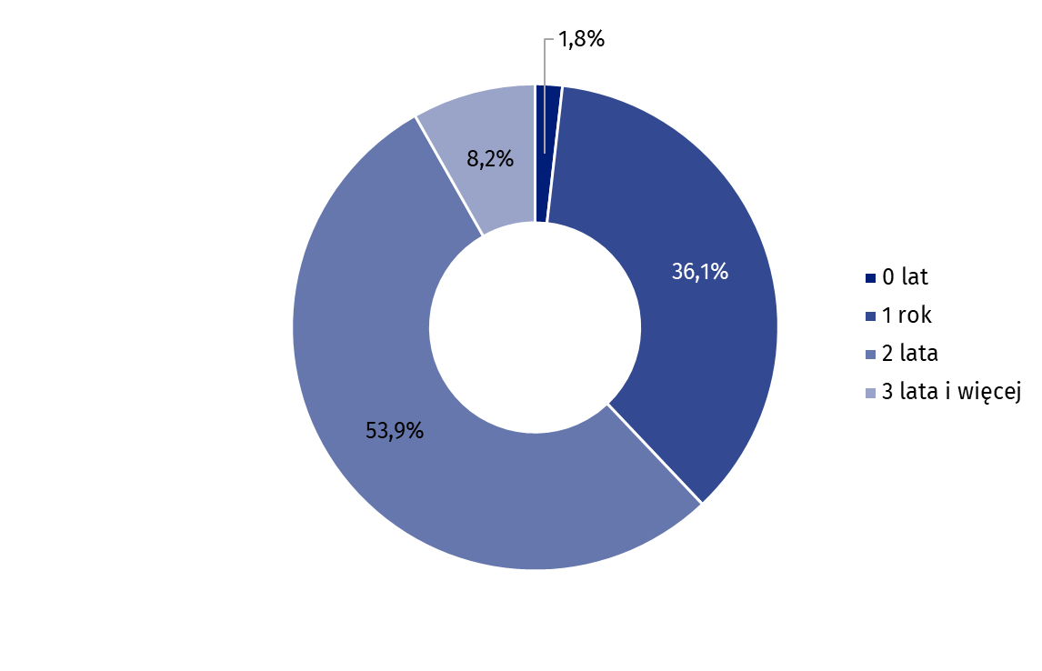

Źródło: dane Ministerstwa Rodziny, Pracy i Polityki Społecznej.

Kluby dziecięce
41 klubów dziecięcych zapewniło 779 miejsc
Według stanu w dniu 31 grudnia 2025 r. w województwie lubelskim funkcjonowało 41 klubów dziecięcych (w 2024 r. – 25). Spośród wszystkich klubów, 18 prowadziły osoby fizyczne, 18 było prowadzonych przez gminy, a 5 przez osoby prawne.
Udogodnienia architektoniczne dla dzieci niepełnosprawnych ruchowo posiadało 53,7% klubów.
Najwięcej klubów dziecięcych (37) zapewniało opiekę przez 7–10 godzin dziennie.
W końcu roku do klubów uczęszczało 587 dzieci. Dwulatki były największą grupą przebywających w placówkach – 57,6%. Odsetek dzieci rocznych wyniósł 36,8%, dzieci w wieku 3 lat – 5,3%. Najmniej było dzieci w wieku poniżej roku – 0,3%. Dziewczynki stanowiły 49,2% spośród wszystkich dzieci przebywających w placówkach.
Liczba miejsc w klubach wyniosła 779. Najwięcej miejsc w klubach było w powiecie puławskim (116), biłgorajskim (108) oraz tomaszowskim (100). Wskaźnik liczby miejsc w przeliczeniu na 1 tys. dzieci w wieku do lat 3 wyniósł 21,0.
Łącznie w klubach dziecięcych zatrudnienie znalazło 164 osoby. Wśród zatrudnionych najwięcej było opiekunów (117).

Dzienni opiekunowie
Według stanu w dniu 31 grudnia 2025 r. w województwie lubelskim opiekę sprawowało 40 dziennych opiekunów (w 2024 r. – 30). Najwięcej dziennych opiekunów sprawowało opiekę w powiecie hrubieszowskim (11) tomaszowskim i ryckim (po 5). Podmiotami prowadzącymi były osoby fizyczne (24), osoby prawne (12) i gmina (4).
40 dziennych opiekunów zapewniło 252 miejsca
Najwięcej, bo 34 dziennych opiekunów działało 7–10 godzin dziennie.
Całkowita liczba miejsc wyniosła 252. Najwięcej w powiecie hrubieszowskim (49), ryckim (40) i lubelskim (26). Najwięcej miejsc w Polsce posiadali dzienni opiekunowie w województwie mazowieckim (6,3 tys.), najmniej w województwie opolskim (39).
Na koniec 2025 r. z opieki dziennych opiekunów korzystało 200 dzieci. Największą grupę przebywających, podobnie jak w żłobkach i klubach dziecięcych, stanowiły dwulatki – 60,0%. Odsetek dzieci w wieku 3 lat wyniósł 21,0%. Wskaźnik liczby miejsc w przeliczeniu na 1 tys. dzieci w wieku do lat 3 wyniósł 6,8.

W przypadku cytowania danych Głównego Urzędu Statystycznego prosimy o zamieszczenie informacji: „Źródło: dane GUS”, a w przypadku publikowania obliczeń dokonanych na danych opublikowanych przez GUS prosimy o zamieszczenie informacji: „Źródło: opracowanie własne na podstawie danych GUS”.

Opracowanie merytoryczne:
Urząd Statystyczny w Lublinie
Dyrektor Krzysztof Markowski
Tel: 81 533 20 51

Osoba do kontaktu z mediami w Urzędzie Statystycznym w Lublinie
Elżbieta Łoś
Lubelski Ośrodek Badań Regionalnych
Tel: 81 465 20 28
e-mail: e.los@stat.gov.pl

Rozpowszechnianie:
Lubelski Ośrodek Badań Regionalnych
Informatorium Statystyczne
Tel: 81 533 27 14



lublin.stat.gov.pl

@LUBLIN_STAT
@UrzadStatystycznyLublin

Powiązane opracowania
Pomoc społeczna i opieka nad dzieckiem i rodziną w 2024 roku
Opieka nad dziećmi w wieku do lat 3 w województwie lubelskim w 2024 r.
Opieka nad dziećmi w wieku do lat 3 w 2025 r.
Temat dostępny w bazach danych
Baza BDL- temat ochrona zdrowia, opieka społeczna i świadczenia na rzecz rodziny
Ważniejsze pojęcia dostępne w słowniku
Dzienny opiekun
Żłobek, klub dziecięcy

